Dec. 8, 2011
きれいな図を書くために
落合文吾
背景
論文・スライドなどの図
内容を把握するための重要な要素

よりきれいで分かりやすい図が必要！

きれいな図を書くためには・・・・
- 統一感をもたせる
- 適度な間隔を作る
- 色使いに気を付ける（今回は省略するが、淡色背景には黒表記、濃色背景には白表記が無難）

構造式の書き方
きれいな構造式を書くために注意すること
- 基本的に結合角は実際の角度（120°）に合わせるか180°
- 結合長は絶対に統一
- 元素記号は大きすぎず、小さすぎず
- 表記法を統一（Hの表記の有無）

基本的にはChemDrawならFile -> Apply Document Settings from -> ACS document 1996、Symyx Draw (Accelrys Draw)ならFile -> New from Template -> ACS documentを選択しておくのが無難

ChemDrawならStructure -> Clean up structure、SymyxDrawならChemistry -> Clean も有効
ひとつの図を作る上で気を付けること
- Wordなどに図を貼るときは、基本的にドロー系のソフト上で図全体を作ってから貼る（そうしないと移動が面倒だし、統一感がなくなる）
- フォントを統一（サイズも）

SymyxDrawでNMRスペクトルを貼り付ける方法の例
- 元のスペクトルをコピー（Delta5ならクリップボードに書き出し）
- Edit -> Insert Object -> Microsoft Word図などを選択
- Wordなどで図をトリミング、コントラスト調整して、軸値を書き直し
- できるなら全体をコピーしてそのままWordなどに貼り付け。emf形式の図として保存してから貼った方がきれい

MacのChemDrawならそのまま貼って、白い□を使って適当に不要なものを消して、その上に文字を書くのが楽

そのまま貼り付け

emf形式の図を貼り付け

bmp形式の図を貼り付け
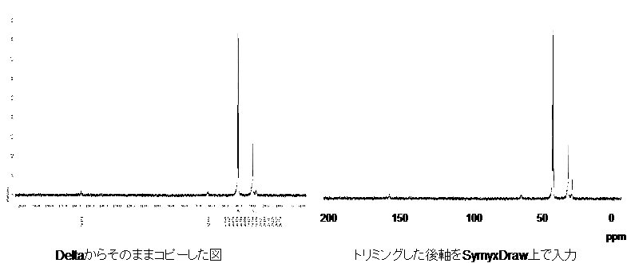

- 各図のファイルは、基本的に図ごとに一つのファイルとして保存（でファイル名をFig1-1とかしておけば分かりやすいし、投稿論文では必須）
- 反応式などでは高さを合わせる（ChemDraw ・SymyxDrawともObject -> Alignなど）
- 化合物の向きは合わせた方が望ましい（無理はしなくて良いが）

- 反応条件は矢印からはみ出さない。ここは確実に左右中心揃え

左右中心揃えにしないとアンバランスな感じになる

スライド全体のレイアウトで気を付けること
- 構造式を分けて貼るときは、拡大縮小率を統一（見た目でもいいし、Powerpoint上なら右クリックしてサイズを％で変更する）
- フォントを統一（できたら一種、多くて二種。スライドならゴシック系と明朝系は混ぜない方がよい）
- フォントサイズをあまり変えない（例：スライドタイトル32pt、見出しやまとめコメント24pt、注釈20ptなど）
- 入らないからって縦横比を変えるのは厳禁
こういうのとか見栄え悪い

- ある程度余白を確保
- 見出しより図が下に出ないように

下の図を直すためには
・ 二段目を少し右に下げると見やすい
- 上下が詰まりすぎ無いように
- フォント、フォントサイズを統一
- 構造式の大きさを同じに

- 流れを乱さない（話す流れと同じ流れで作っていく）

ただし、デザイン能力に自信のある人はどう回しても何とかなる

